Robustness Diagrams  
robustness-diagrams-v0.1

Μέλη Ομάδας

|  |  |  |
| --- | --- | --- |
| Ονοματεπώνυμο | Αριθμός Μητρώου | Έτος Σπουδών |
| Μαμασούλας Παναγιώτης | 1054309 | 5ο |
| Παπαδόπουλος Λάμπρος | 1054433 | 5ο |
| Σκόνδρας Ηλίας | 1052513 | 4ο |
| Τσιμπούκης Σπύρος | 1058123 | 5ο |

Ρόλοι Μελών Ομάδας στο κείμενο

|  |  |
| --- | --- |
| Τμήμα | Robustness Diagrams |
| Editor | Μαμασούλας Παναγιώτης, Παπαδόπουλος Λάμπρος, Σκόνδρας Ηλίας, Τσιμπούκης Σπύρος |
| Contributor |  |
| Peer Review |  |

Robustness Diagrams  
Τα διαγράμματα Είσοδος Χρήστη και Διαδικασία έγκρισης και αποστολής ειδοποίησης έχουν δημιουργηθεί για την δική μας ευκολία στα υπόλοιπα διαγράμματα

Ιατρικό Προσωπικό

Είσοδος Χρήστη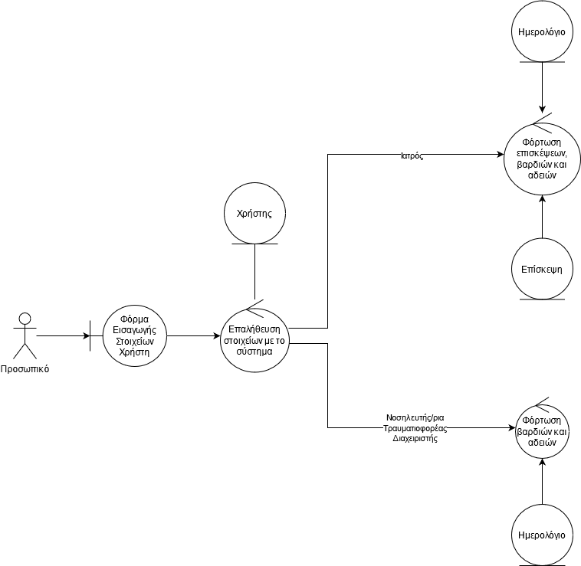

Διαδικασία έγκρισης και αποστολής ειδοποίησης 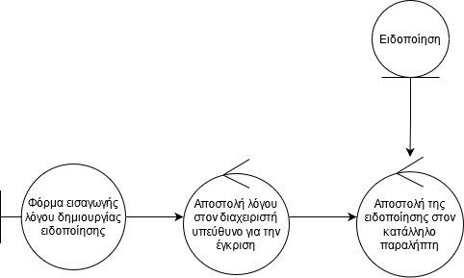

Ταυτοποίηση Ασθενή

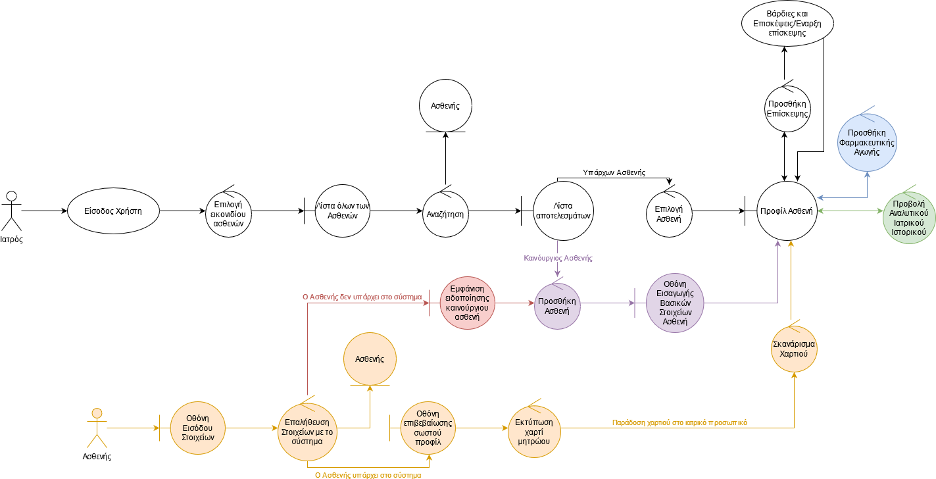

Μετακίνηση Νοσηλείας Ασθενή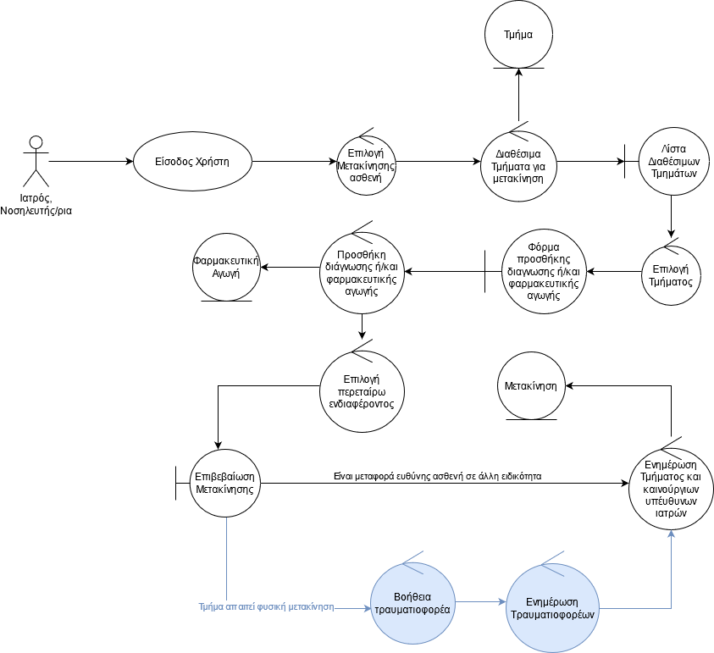

Επικοινωνία μεταξύ των χρηστών

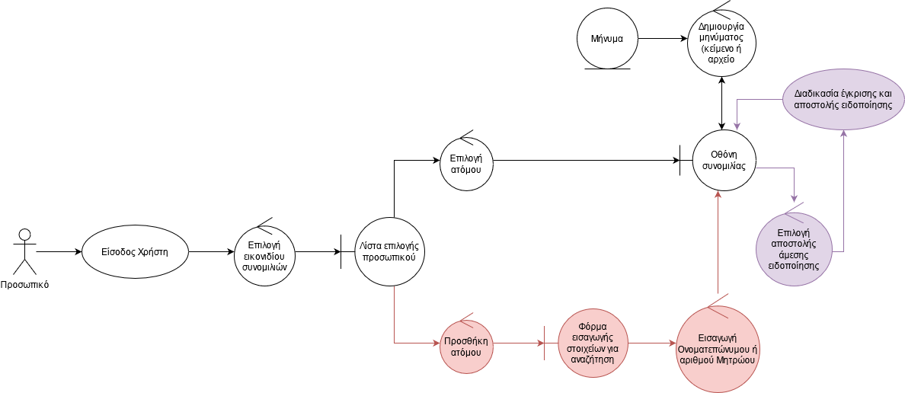

Βάρδιες και Επισκέψεις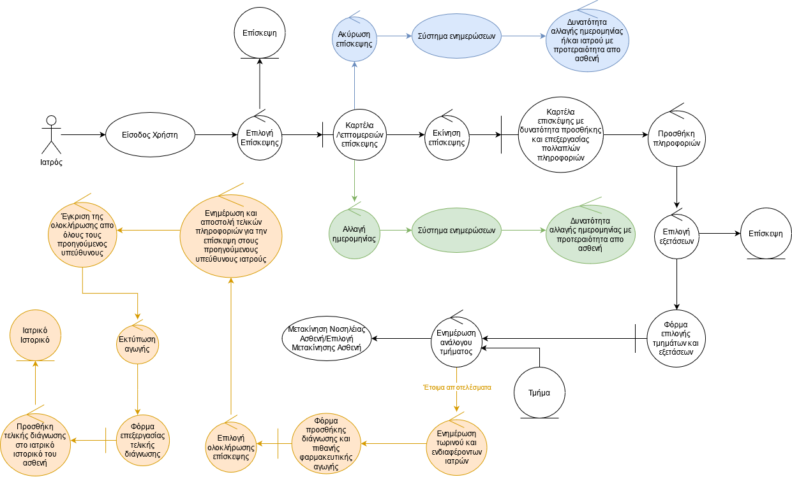

Ανάγνωση, Προσθήκη, Επεξεργασία και Διαγραφή Ιστορικού Ασθενή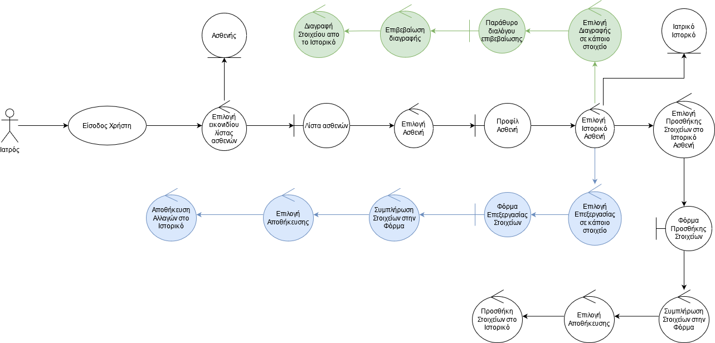

Ανάγνωση, Προσθήκη, Επεξεργασία και Διαγραφή Φαρμακευτικής Αγωγής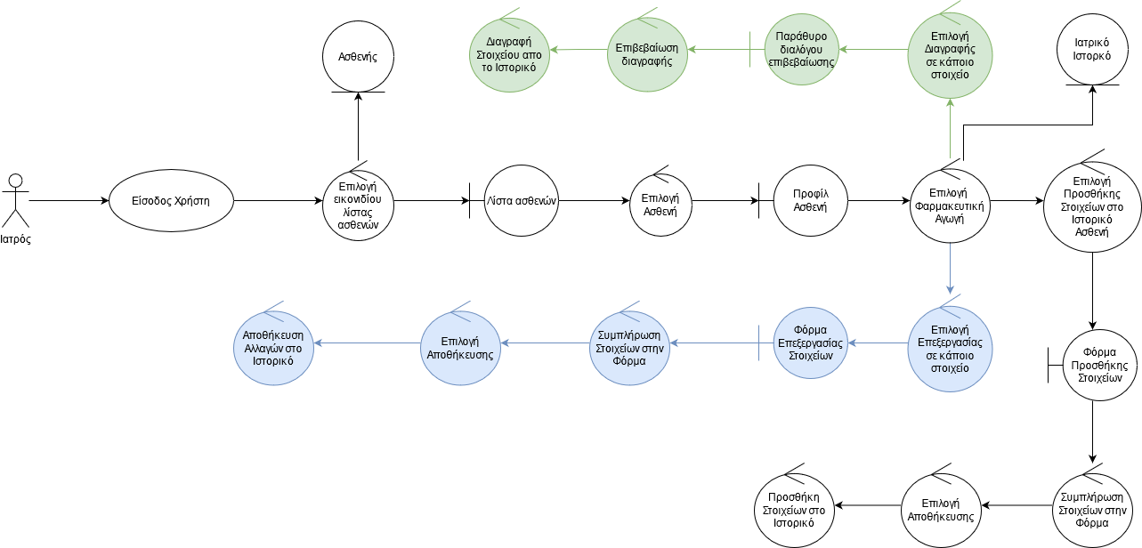

Εισαγωγή Ασθενή

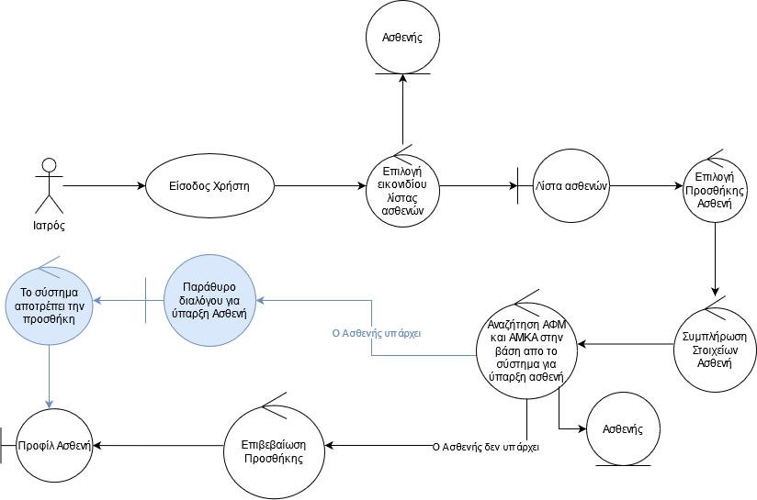

Χρέωση ασθενή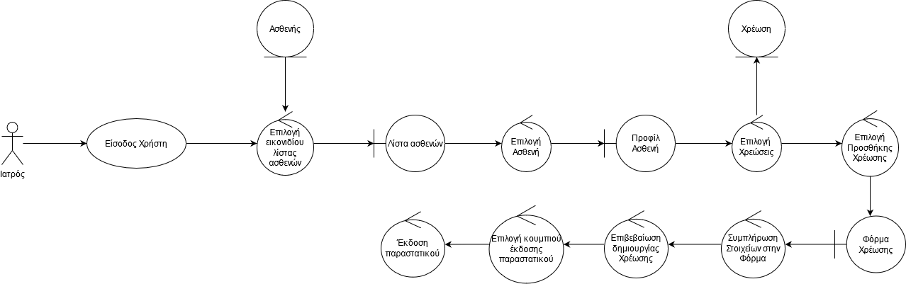

Διαχειριστικό Προσωπικό

Προσθήκη, Επεξεργασία, Διαγραφή Αξιολογήσεων Ιατρικού Προσωπικού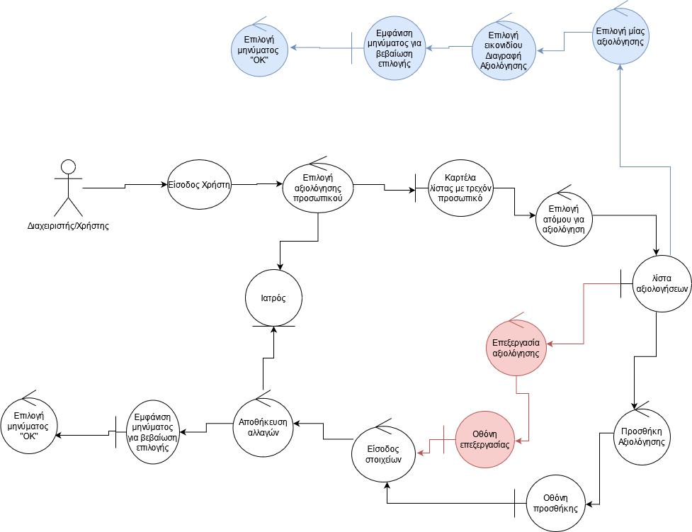

Επεξεργασία Ωραρίου Εργασίας του Ιατρικού Προσωπικού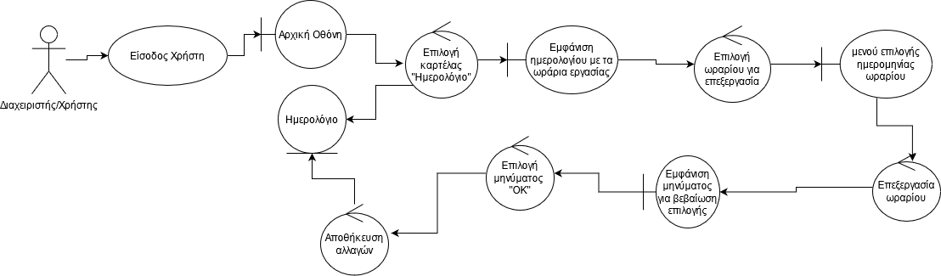

Κατανομή Τμημάτων Ιατρικού Προσωπικού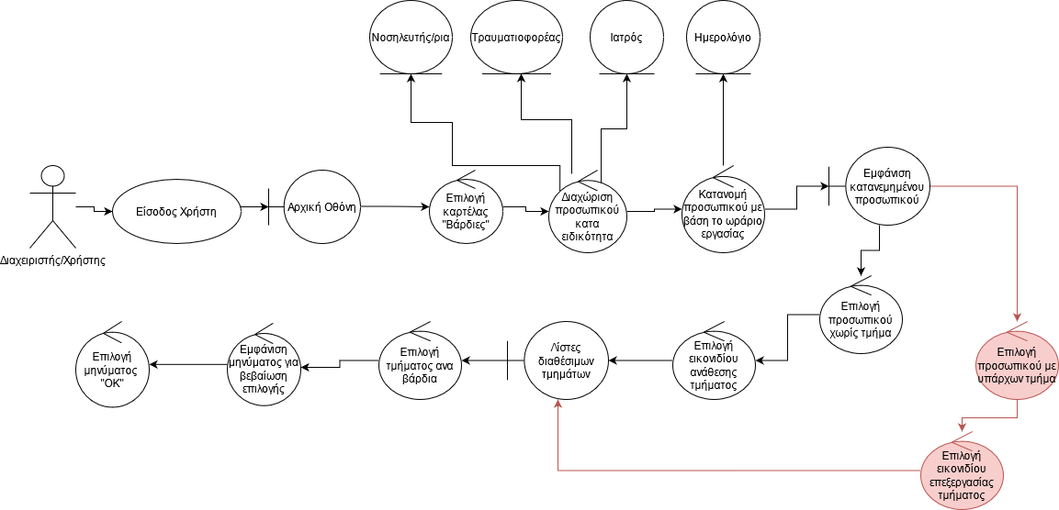

Διεπαφή πρόσθεσης, επεξεργασίας και διαγραφής ιατρικού προσωπικού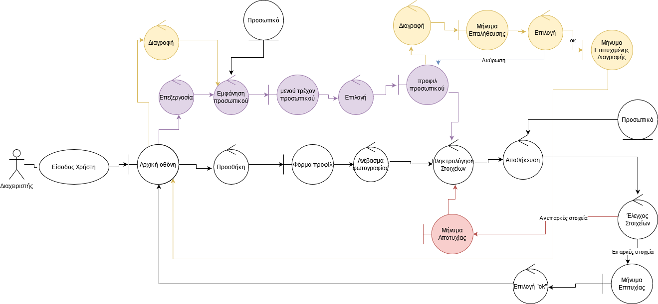

Το διαχειριστικό προσωπικό θέλει να επικοινωνήσει με ιατρικό προσωπικό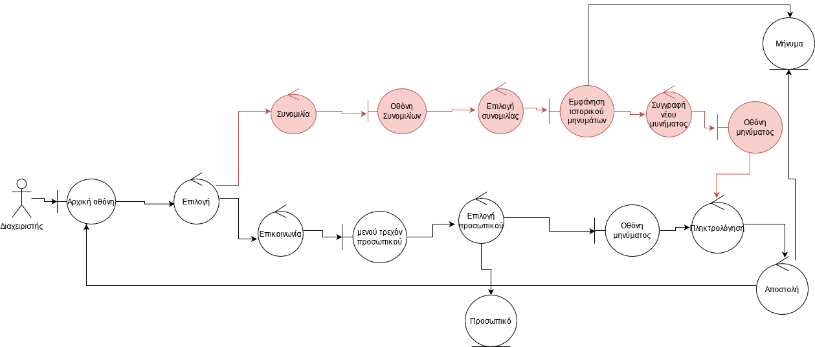

Το διαχειριστικό προσωπικό θέλει να δει τα logs του ιατρικού προσωπικού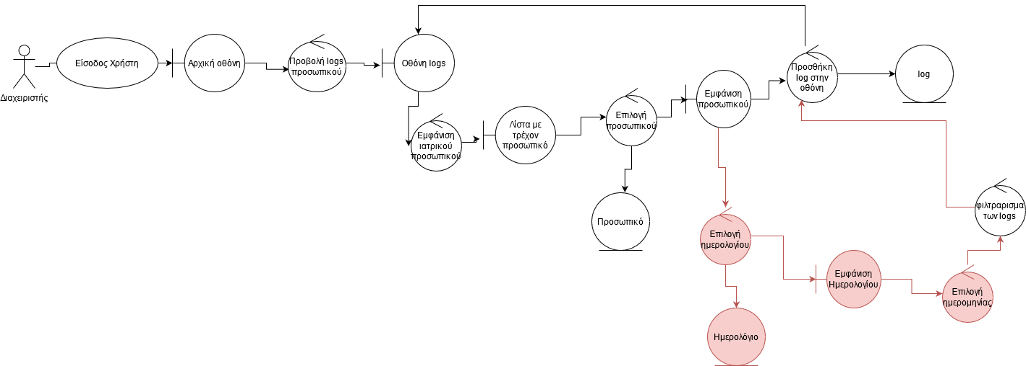

Το διαχειριστικό προσωπικό θέλει να δει τα ραντεβού όλου του ιατρικού προσωπικού